Blocs

Que sont les blocs ?
Les blocs sont des zones rectangulaires qui contiennent des liens ou informations répartis sur une ou plusieurs pages du cours. Ils sont pour la plupart ajoutés par l'administrateur dans la zone de gauche ou dans la zone de droite.
Par exemple, le bloc Administration dans la copie d'écran ci-dessous.Il existe de nombreux blocs sur Moodle. Certains dont fournis avec votre dispositifs Moodle, d'autres sont l'objet de plugins.
Les enseignants éditeurs peuvent ajouter et retirer des blocs dans les cours pour fournir aux étudiants les outils et compléments pertinents pour l'enseignement.
Dans certains cas, les utilisateurs eux-même peuvent décider de s'équiper de certains blocs disponibles pour leur profil personnel, ou certaines pages qu'ils peuvent configurer par eux-mêmes.
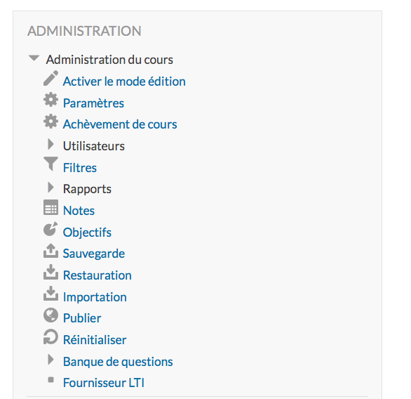
Revenir à l'index FAQ

